Team No: 74 | Team Name: 47
Project Title: 進階小恐龍
Name: 盧昱辰 |  | ID: 113062327
Name: 李安 |  | ID: 112062231
Project Description:
- 概念圖、功能描述與使用到的I/O Devices或額外的機構設計
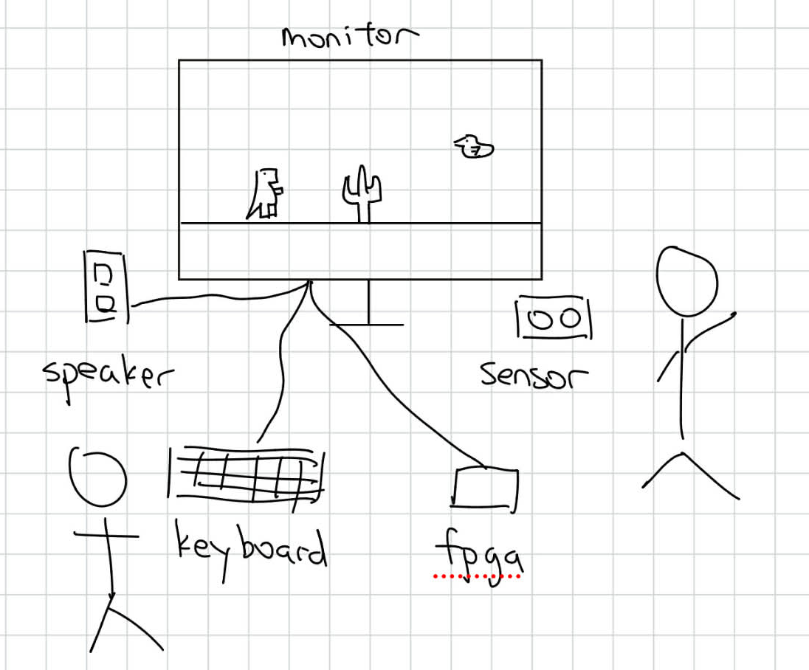
概念圖:

I/O Devices:
感測器:可以用揮手來感測跳或是蹲下(?)好像可以調整車子的感測器(進階)
鍵盤: 跳躍/蹲下(基礎)、可以reset 使用道具
螢幕: 顯示遊戲
喇趴: 跳躍、死亡音效
滑鼠: 拖曳/發射雷射攻擊障礙物
功能描述:
主要遊戲模式與小恐龍一樣
- 使用LFSR隨機生成障礙物
- 隨著分數增加將背景卷軸移動速度加快
- 跳躍時用拋物線移動
- 增加道具(如讓前方多少公尺的仙人掌消失等，或多一條命)
5. 使用滑鼠布置或清除障礙物、發射雷射攻擊小恐龍或障礙物
2. 規劃工作項目、進度與分工
12/7能在螢幕上顯示地圖，恐龍
12/10 可以使恐龍移動，跳躍音效加入，地圖和背景會被何後移
12/13 增加道具和死亡邏輯
12/18 滑鼠可放置障礙物、常按發射雷射
3. 可能遭遇之困難與預期解決方法或備案
困難1: 螢幕顯示閃爍(可能因運算和顯示之間產生誤差而產生的錯誤)
解決方法:確保使用同步的clk
困難2: 存儲高解析度的恐龍與背景圖片非常佔用記憶體
解決方案:用Tile map
困難3: 難以判斷恐龍Hitbox的大小(因恐龍非矩形)
解決方法:用多個小矩形拼湊出大致Hitbox
困難4: 布置障礙物要即時更新到地圖，並新增Hitbox
障礙物要立刻加入「移動物件」的行列，開始往左移動（跟隨背景速度），否則恐龍永遠撞不到它。

